PRESUPUESTO Nº 0001-00000023

Mendoza, IfDD/MM/YYYY/if

<o.partner_id.commercial_partner_id.name>

Nos dirigimos a Ud. a efectos de presentar nuestra propuesta para la incorporación de un sistema de calefacción solar combinado. La misma está concebida para brindar Agua Caliente Sanitaria, Apoyo a calefacción en invierno y Calefacción de piscina en verano. Este sistema de calefacción solar se vincula perfectamente con la calefacción convencional por piso radiante o radiadores.
Es posible incorporar el equipo en instalaciones existentes o nuevas. El siguiente gráfico ilustra lo expresado.

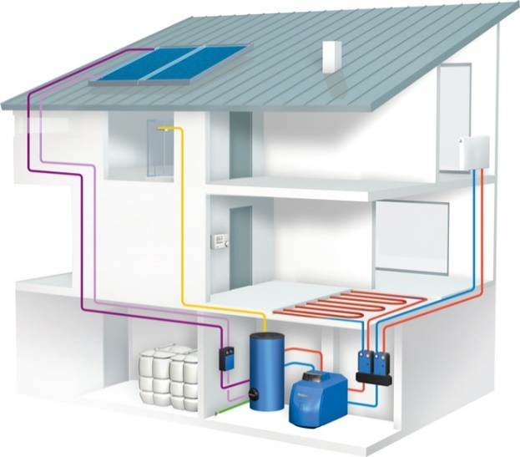
Sistema combinado ACS, Calefacción y Piscinas
Colector de cobre con aletas de aluminio soldadas por ultrasonido, aislación de lana mineral y caja exterior de aluminio. Cubierta de policarbonato alveolar con alta resistencia a radiación UV.
Depósito acumulador de acero inoxidable 316L de alta presión con aislación de poliuretano libre de CFC.
Estructura de acero galvanizado de simple montaje
Garantía de 5 años. Vida útil de 30 años
Calidad y trazabilidad certificada según norma ISO900
Equipos aprobados en INTI

EQUIPO SUGERIDO Y PRESUPUESTO

EQUIPO SUGERIDO Y PROPUESTO
 | CANTIDAD
For each line
[9788426574091]123456789012345678901234567890123045 | 25,45 kgs.
End For
TOTAL USD | 99.999,99

CONDICIONES COMERCIALES

Cancelación: CONTADO // Monto a cancelar en pesos argentinos según cotización tipo billete vendedor del Banco Nación Argentina a fecha de pago. Sin otro particular, quedamos a espera de sus comentarios y saludamos atte. En nombre de Equipo ENERGE.

IF2Roberto Ramirez</if>
IF2Roberto Ramirez</if>
IF2Roberto Ramirez</if>

